Муниципальное бюджетное общеобразовательное учреждение
Средняя общеобразовательная школа №177
г. Новосибирск, ул. Куприна, 4, тел. 267-66-29

Педагогический проект:
«Диктант как средство диагностики орфографической грамотности
у младших школьников»

Проект подготовлен: Титаренко Татьяна Николаевна,
учитель начальных классов
первой квалификационной категории

г. Новосибирск
2018
Оглавление

Введение 3
Основная часть…………………………………………………………………………...6
Глава 1. Теоретические основы использования диктантов как средства
диагностики орфографической грамотности младших школьников 6
1.1 Понятие «орфографическая грамотность» 6
1.2 Классификация орфограмм в начальной школе 7
1.3 Роль диктантов в диагностике орфографической грамотности……………….10
Глава 2. Опытно-педагогическая работа 11
2.1 Организация и проведение исследования 11
2.2 Анализ результатов и рекомендации 11
Заключение 12
Список источников информации 13
Приложения 14

Введение
В соответствии с ФГОС второго поколения, орфографической грамотности в обучении русскому языку отводится главная роль. Орфографическая грамотность — важный вид грамотности, формирующийся у школьников на уроках русского языка. Выработка навыков грамотного письма у учащихся — одна из самых трудных задач, которые приходится решать учителю, но именно она обозначена как важнейшая программная установка, так как орфографическая грамотность — составная часть языковой культуры, залог точности выражения мысли.
Одним из основных дидактических условий, обеспечивающих формирование орфографических навыков, является их систематическая проверка и оценка. Основным способом определения уровня подготовленности школьников по русскому языку является учет различных отклонений (ошибок) в речи учащихся от принятых литературных норм.
Орфографические ошибки в письменной речи школьников — закономерное явление процесса обучения. Они объясняются, главным образом, незнанием норм правописания к моменту письменной работы или недостаточным уровнем овладения навыком употребления изученного правила. Систематический контроль должен не только выявить уровень подготовленности учащихся, но и своевременно предупредить пробелы в их знаниях, установить причины ошибок, наметить пути их ликвидации.
Отдельные методические подходы и приемы предупреждения орфографических ошибок и анализа причин их возникновения, значимые для построения коррекционной работы, содержатся в трудах Н. Н. Алгазиной, М. Р. Львова, Г. Н. Приступы, М. М. Разумовской, Н. С. Рождественского, М. В. Ушакова и других авторов. Однако, с введением ФГОС второго поколения, появилась необходимость не только оценивать конечный результат, но и анализа промежуточной диагностики для выявления уровня орфографической грамотности учащихся и пробелов в их знаниях для дальнейшей корректировки деятельности учителя.
Противоречия между возросшими требованиями, предъявляемыми государством к формированию грамотной в плане орфографии личности, и недостаточной методической разработанностью данной проблемы в обучении младших школьниках определяют ее актуальность.
Традиционно в методике преподавания русского языка диктант рассматривается как вид упражнения по правописанию, с помощью которого формируются орфографические и пунктуационные умения, определяется уровень владения учениками практическими умениями и навыками. Диктант является одним из действенных средств диагностики орфографических навыков учащихся.
Это послужило мотивом выбора темы проекта: «Диктант как средство диагностики орфографической грамотности у младших школьников».
Целью проекта является определение эффективности диктантов как средства диагностики орфографической грамотности у младших школьников.
Объект исследования: процесс диагностики орфографической грамотности у младших школьников.
Предмет исследования: диктанты как средство диагностики орфографических навыков.
Педагогическая цель: мониторинг орфографической грамотности посредством диктантов.
Гипотеза исследования заключается в том, что диагностика орфографических ошибок посредством диктантов позволяет активизировать, оптимизировать процесс их исправления и, следовательно, повысить орфографическую грамотность младших школьников.
Исходя из поставленной цели и выдвинутой гипотезы, были определены следующие задачи:
- Изучить научно-методическую литературу по исследуемой проблеме;
- Описать классификацию орфографических ошибок
- Определить роль диктанта как средства диагностики орфографических навыков учащихся;
- Провести мониторинг орфографических ошибок в диктантах
- Проанализировать полученные в ходе мониторинга результаты
- Сделать выводы
В данном проекте были использованы следующие методы исследования:
- изучение и анализ литературных источников;
- анализ и обобщение передовой практики педагогической работы;
- опытно-педагогическая работа;
- методы качественной и количественной обработки эмпирических данных.
Теоретическую основу составили исследования в области формирования орфографической грамотности. (Я.К. Грот, А.М. Пешковский, Л.В. Щерба, Д.Н. Ушаков, А.Н. Гвоздев, В.В. Лопатин).
База исследования: Муниципальное бюджетное общеобразовательное учреждение средняя общеобразовательная школа № 177 Дзержинского района городского округа город Новосибирск.
Слайд 2
Этапы исследования. Первый этап (март - май 2017 г.) заключался в анализе и теоретическом исследовании проблемы, формулировались цели, задачи, гипотеза. Основной метод на данном исследовании - изучение и анализ литературных источников.
Второй этап исследования (сентябрь 2017 г.) связан с разработкой диагностической карты для мониторинга орфографической грамотности в современных условиях преподавания в начальных классах. Методы на данном этапе исследования: анализ и обобщение передовой практики педагогической работы.
Третий этап (сентябрь 2017 г. – март 2018) был посвящен апробации, внедрению и обобщению результатов исследования. Методы, которые использовались на данном этапе: тестирование, опытно-педагогическая работа, методы качественной и количественной обработки эмпирических данных.
Практическая значимость исследования заключается в том, что, разработанная диагностическая карта может быть предложена учителям русского языка для оптимизации процесса диагностики орфографической грамотности обучающихся посредством диктантов.

Слайд 3
Глава 1. Теоретические основы использования диктантов как средства диагностики орфографической грамотности младших школьников
  - Понятие «орфографическая грамотность»
Русский язык среди школьных дисциплин имеет первостепенное значение, поскольку является не только предметом изучения системы знаний, на основе которых формируются практически важные умения и навыки, но и важнейшим средством познания других наук.
Содержание о построение курса русского языка определяется программой. Действующие программы по русскому языку для начальной школы ориентированы на приобретение первоначальных сведений по всем разделам науки о языке.
Овладение орфографией - одна из важнейших задач изучения русского языка.
Проблема орфографической грамотности волновала ученых в разные периоды.
Орфографическая грамотность (гр. – правописание) – составная часть культуры речи: состоит в правильной орфографической записи слов и выражений.
Основы правописания закладываются в начальных классах. Здесь, на самых ранних ступенях обучения, есть своя специфика, которая определяется возрастом детей и почти полным отсутствием у них теоретических знаний по языку.
Русская начальная школа накопила богатый опыт обучения правописанию, нашедший отражение в трудах К.Д. Ушинского, Д.И. Тихомирова и других, а также советских методистов и психологов.
Благодаря достижениям языкознания и психологии в обучении правописанию, утвердилось направление, учитывающее языковую природу орфографических единиц, опирающиеся на принципы орфографии и на типы орфограмм. В центре обучения правописанию поставлено правило, его применение, то есть решение орфографической задачи.
Так как наше правописание отражает в себе систему языка, то для формирования орфографической грамотности важны и фонетические знания, и знания по морфологии и синтаксису, и словарная работа. Важно также, чтобы параллельно с орфографическими упражнениями шли и речевые упражнения.
Формирование орфографической грамотности учащихся программа предусматривает по следующим направлениям:
- Звукобуквенные написания;
- Слитно-раздельное написание;
- Прописные, строчные написания.
Слайд 4
Основной орфографической единицей, принятой в современной методике, является орфограмма.
Орфограмма - это написание, которое не устанавливается на слух.
Есть несколько определений орфограммы. Обобщая их, выделяют следующие признаки орфограммы:
- написание, требующее проверки (буква, сочетание букв, морфема, позиция между словами, стык морфем, место разделения слова при переносе);
- наличие не менее двух возможных вариантов написания, лишь один из которых правильный.
Состав русских орфограмм следующий:
- орфограммы, связанные с обозначением звуков буквами:
а) на месте слабых позиций звуков,
б) отдельные случаи обозначения звуков в сильных позициях;
- орфограммы, не связанные с обозначением звукового состава морфем:
а) прописная буква,
б) слитно-раздельные написания,
в) перенос,
г) сокращения слов.

  - Классификация орфограмм в начальной школе
Приведем перечень важнейших орфограмм, изучаемых в начальной школе. Название орфограммы, опознавательные признаки (общие и частные):
- Безударные гласные в корне (проверяемые и непроверяемые)
а) отсутствие ударения;
б) гласные а, о, и, е;
в) место в слове
- Звонкие и глухие согласные
а) парные согласные б-п, г-к, в-ф, д-т, з-с, ж-ш;
б) место в слове (в корне, в абсолютном конце слова или перед согласным)
- Непроизносимые согласные
а) «опасные» сочетания звуков или букв стн, здн, сн, зн и др.;
б) место в слове
- Разделительный ь
наличие звука [Ц] после мягкого согласного, наличие гласных я, е, ю, ё
- Разделительный ъ
Слайд 4
а) наличие звука [Ц] после согласного, наличие гласных букв е, я, ю, ё (гласных звуков [э], [а], [у], [о]);
б) место орфограммы: на стыке приставки, оканчивающейся на согласный и корня.
- Раздельное написание предлогов, слитное написание приставок
а) наличие звукосочетания, которое может оказаться предлогом или приставкой;
б) часть речи: глагол не может иметь предлога, предлог относится к имени существительному или местоимению
- Заглавная буква в именах собственных
а) место в слове: первая буква;
б) значение слова: название или имя
- Заглавная буква в начале предложения
а) место в слове: первая буква;
б) место в предложении: первое слово
- Сочетания жи, ши, ча, ща, чу, щу наличие в слове сочетаний
- ь на конце имен существительных после шипящих
а) наличие на конце слова всегда мягких шипящих ч и щ или всегда твердых ш и ж;
б) часть речи: имя существительное;
в) род: мужской или женский
- Безударные окончания имен существительных
а) место орфограммы: в окончании;
б) наличие в окончании безударного е-и;
в) часть речи: имя существительное
- Правописание окончаний имен прилагательных -ого, -его
а) наличие такого сочетания;
б) их место: на конце слова;
в) часть речи: имя прилагательное
- Правописание безударных личных окончаний глаголов
а) часть речи: глагол;
б) место: в окончании слова;
в) наличие знакомых окончаний ут-ют, ат-ят, отсутствие ударения;
г) время глагола: настоящее или будущее.
На основе программы построен УМК «Планета знаний». В своем исследовании мы опирались на учебники: «Русский язык» для первых классов под редакцией Т. М. Андриановой, В. А. Илюхиной., «Русский язык» для вторых классов под редакцией Л. Я. Желтовская, О. Б. Калинина.
Слайд 4
Рассмотрим, как в этих учебниках реализуется процесс формирования орфографической грамотности у младших школьников.
1 класс
Ознакомление с правилами правописания и их применение на практике:
- обозначение гласных после шипящих (жи—ши, ча—ща, чу—щу и буквосочетаний чк, чн);
- раздельное написание слов;
- перенос слов по слогам без стечения согласных;
- большая буква в именах, отчествах, фамилиях людей, кличках животных и отдельных географических названиях (стран, рек, населённых пунктов);
- написание слов из словаря;
- большая буква в начале предложения, знаки препинания в конце.
- класс
- Общее представление об орфограмме, формирование орфографической зоркости.
- Разные способы проверки орфограмм в зависимости от местоположения в слове.
- Использование орфографического словаря.
- Обозначение мягкости согласных.
- Написание буквосочетаний жи–ши, ча–ща, чу–щу; чк, чн, щн, нч. Использование разделительного мягкого знака.
- Употребление большой буквы в именах собственных (именах, отчествах, фамилиях, кличках, географических названиях).
- Правописание безударных гласных, парных звонких и глухих согласных, непроизносимых согласных, удвоенных согласных в корне слова, как проверяемых, так и непроверяемых.
Данная классификация орфограмм вошла в основу разработанной «Диагностической карты» для мониторинга орфографической грамотности младших школьников.

Слайд 4
1.3 Роль диктантов в диагностики орфографической грамотности
Диктант - вид письменной работы, во время которой учитель диктует текст, а ученики пишут самостоятельно, без посторонней помощи, без опоры на какие-либо вспомогательные средства. Они руководствуются только ранее приобретенными теоретическими знаниями по грамматике, изученными орфографическими правилами и навыками написания, сложившимися ранее.
Диктант является не только одним из главных приемов обучения грамотности, а также действенным средством контроля, учета знаний и навыков. Именно диктант играет определяющую роль при оценке уровня подготовленности учащихся.
В методической литературе выделяются следующие виды диктантов: предупредительный, объяснительный, выборочный, творческий, свободный, контрольный и др. Все виды диктантов различаются между собой в зависимости от характера, способов и цели проведения.
В зависимости от материала для диктанта все они делятся на словарные и текстовые (отдельные предложения и текст). Словарные диктанты имеют целью тренировать (учебные) и контролировать (контрольные) усвоение определенного орфографического правила или нескольких. Текстовые диктанты обычно используются в качестве контрольных - для проверки не только изучаемых орфограмм, но и ранее изученных.
При изучении орфографических тем в начальной школе важную роль играют обучающие диктанты.

Слайд 5
Глава 2. Опытно-педагогическая работа
2.1 Организация и проведение исследования
В рамках проекта на базе МБОУ СОШ №177 г.Новосибирска был проведен педагогический эксперимент по использованию диктантов с целью диагностики орфографической грамотности у учащихся. В исследовании приняли участие учащиеся 2«А» класса в количестве 29 человек.
Для ведения мониторинга орфографических ошибок мы разработали «Диагностическую карту», которая выполняет две важные функции (Приложение 1). Карта была разработана в приложении MS Office Excel. В ней прописаны все ученики 2А класса и типы орфографических ошибок. После каждого диктанта учитель вносит количественные данные об ошибках, разделяя их по типам и ученикам. В конце таблица автоматически высчитывает суммарное количество. Результат отображается в виде диаграммы. От суммарного количества ошибок по разным типам орфограмм зависит общая картина по классу. В зависимости от этого, учитель корректирует свою дальнейшую работу по устранению проблем с конкретными типами орфограмм.
Вторая важная функция «Диагностической карты» заключается в отображении данных по каждому ученику отдельно.
С начала учебного года проводились тематические диктанты с периодичностью 1 раз в 2 недели. В конце каждой четверти были написаны 3 контрольных диктанта по всем видам орфограмм (Приложение 2). Данные об ошибках вносились в «Диагностическую карту» (Приложение 1).
Повторяющиеся ошибки - это ошибки в одном и том же слове или формах этого же слова (ученик - с учениками - ученики; река - за рекой - в реке; ходить - ходил - ходят). Повторяющиеся ошибки, независимо от их количества, считаются за одну ошибку.

2.2. Анализ результатов
Рассмотрим действие «Диагностической карты» на примере диктанта «Осень» (Приложение 2, диктант №1) из раздела «Повторение изученного в 1-м классе». В «Диагностическую карту» были внесены данные о количестве допущенных ошибок каждым из учеников по всем типам изученных орфограмм. Таблица автоматически высчитала суммарное количество ошибок среди всех учеников и показала результат в диаграмме (Приложение 3, рис. 1). Очевидно, что теме «Безударные гласные в корне (проверяемые и непроверяемые)» следует уделить больше внимания и повторить. Также мы видим индивидуальные диаграммы по каждому ученику (Приложение 3, рис. 2-4).
Слайд 6, 7
С сентября 2017 по март 2018 г. в общей сложности было проведено 12 диктантов. По результатам каждого диктанта с помощью диагностической карты определялись наиболее сложные для усвоения орфограммы.
С учетом полученных данных, корректировался процесс обучения, велась работа с родителями. Диагностическая карта, составленная по каждому ученику, давалась в помощь родителям и ученику для самостоятельной отработки орфограмм дома.

Заключение
Диктант - один из главных приемов обучения грамотности, а также действенное средство контроля, учета знаний и навыков. Разработанная «Диагностическая карта» является хорошим помощником по извлечению информации об орфографической грамотности из написанных диктантов. Наша карта не только фиксирует данные об орфографических ошибках, допущенных учениками при написании диктантов, но и выполняет аналитическую функцию.
«Диагностическая карта» дает общий результат усвоения орфограмм по классу в количественном соотношении. Исходя из этого, учитель выстраивает дальнейшее обучение, направленное на устранение пробелов в знаниях по определенным видам орфограмм.
Также, мы получаем данные по каждому ученику в отдельности. Эти данные полезны для родителей и учащихся для самостоятельной отработки пробелов в знаниях.
Использование диктантов, как средства диагностики орфографической грамотности учащихся совместно с разработанной «Диагностической картой» оптимизирует процесс обучения и, соответственно повышает качество образования в целом.
В перспективе я планирую дальнейшую работу с «Диагностической картой» в 3-4 классе. По завершению данного долгосрочного педагогического проекта дополнить выводы и внести возможные корректировки.
«Диагностическая карта» может быть рекомендована всем учителям русского языка. Эта таблица является универсальной и может быть скорректирована учителем, с учетом уровня обучения.

Слайд 8
Список использованных источников
- Вакулина Н. Е. Диктант как приём обучения орфографии, пунктуации, развития речи учащихся: учеб.-метод. Пособие - 3-е изд., перераб. И доп. - М.: ФЛИНТА, 2012.
- Диктанты. 1-4 классы/ Авт. – сост. Г.Т. Дьячкова. – Изд. 2-е. – Волгоград: Учитель, 2015. – 399 с.
- Гвоздев А.Н. Основы русской орфографии / А.Н. Гвоздев. М., 2007
- Правила русской орфографии и пунктуации. Полный академический справочник / Под ред. В.В. Лопатина. — М.: Эксмо, 2006. — 480 с.
- Львов М. Р. Методика преподавания русского языка в начальных классах: учеб. пособие для студ. Учреждений высш. проф. образования / М. Р. Львов, В. Г. Горецкий, О. В. Сосновская. - 7-е изд., стер. - М.: Издательский центр «Академия», 2012.
- Львов М. Р. Правописание в начальных классах, М.: Просвещение, 1990
- Основы духовной культуры (энциклопедический словарь педагога).— Екатеринбург. В.С. Безрукова. 2000.
- Русский язык в начальных классах: Теория и методика обучения: Учеб. пособие для студентов пед. учеб. заведений по спец. «Педагогика и методика нач. обучения» / М. С. Соловейчик, П. С. Жедек, Н. Н. Светловская и др.; Под ред. М. С. Соловейчик. - М.: Просвещение, 1993.
- Сборник диктантов. 1-4 классы. Проверочные и контрольные работы. Мониторинг качества образования. Практическое пособие./Авт.-сост. Голубь В.Т. – Воронеж: ООО «М-КНИГА», 2016. – 208 с.
- Соколовская С.М. Использование графических диктантов для повышения грамотности учащихся. // Начальная школа – 1998. - №7. с. 86
- УМК «Планета Знаний»: Учебник «Русский язык» для первых классов под ред. Андриановой Т. М., Илюхиной В. А., 2011.
- УМК «Планета Знаний»: Учебник «Русский язык» для вторых классов под ред. Желтовская Л. Я., Калинина О. Б., 2011.
- Учебная практика. Контрольный диктант в методике орфографии. Хрестоматия / сост. А. Ю. Короленко; рец. И. Е. Злобина; КГАОУ СПО «Канский педагогический колледж». Канск, 2011.
- Щерба Л.В. Теория русского языка. М., Л., 1983, с. 103.

п/п учащихся |  | 1 | 2 | 3 | 4 | 5 | 6 | 7 | 8 | 9 | 10 | 11 | 12 | 13 | 14 | 15 | 16 | 17 | 18 | 19 | 20 | 21 | 22 | 23 | 24 | 25 | 26 | 27 | 28 | 29 | Сумма ошибок /итого
Типы орфограмм |  | Анисиферова Диана | Баряева Анна | Бутаков Илья | Голубицкая Елена | Гордеев Матвей | Ермолаева Арина | Заворохина Софья | Зайцев Данила | Зинатова Амина | Измалкова Ирина | Ильин Валерий | Клединов Кирилл | Лавринов Лев | Маев Даниил | Мартын Борис | Мартыненко Станислав | Ноздрина Елизавета | Прудникова Марина | Пстыга Алеся | Плетнев Александр | Пугачев Андрей | Сизикова Анна | Сизикова Татьяна | Скляров Виктор | Скопин Руслан | Тютюльникова Анастасия | Чернова Олеся | Щегольников Владислав | Эшбоева Асема
1 | Безударные гласные в корне (проверяемые и непроверяемые)
2 | Звонкие и глухие согласные
3 | Непроизносимые согласные
4 | Разделительный "ь" и "ъ" знаки
5 | Раздельное написание предлогов и слитное приставок
6 | Заглавная буква в именах собственных
7 | Заглавная буква в начале предложения
8 | Сочетания жи, ши, ча, ща, чу, щу
9 | "ь" на конце имен существительных после шипящих
10 | Безударные окончания имен существительных
11 | Правописание окончаний имен прилагательных  -ого, -его
12 | Правописание безударных личных окончаний глаголов
Приложение 1
Диагностическая карта
Приложение 2
Диктант №1
Осень
Наступила осень. Пожелтела и завяла трава. Улетают в далекие южные края птицы. Часто идут дожди. С полей и огородов убран урожай. Скучная картина! (33 слова)
Диктант №2
В поле
Пришла золотая осень. Настало время уборки урожая. В поле убирают спелый картофель. В высокие горки насыпана свекла и морковь. На машинах овощи везут в город. Скоро настанут холода . (30 слов).
Диктант №3
Зима
Стоит зимняя стужа. Трещат морозы. Реки и озера затянул лёд. Солнце закрыла снежная туча. Падают на землю пушистые снежинки. Кружит метель мягкий ковер укрывает землю. Всё живое прячется в тепло. (31 слово)
Диктант №4
Сосульки
Отшумели метели. Пришла теплая весна. Появились на грязном снегу проталины. С крыши свесились большие сосульки. Холодные капельки звонко падали на землю. Будьте осторожны! Сосульки могут упасть и больно ударить. (30 слов)

Приложение 3
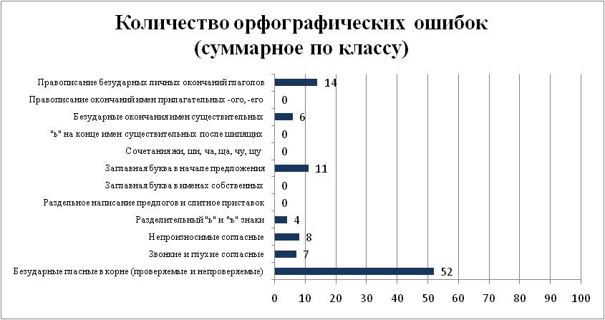 | 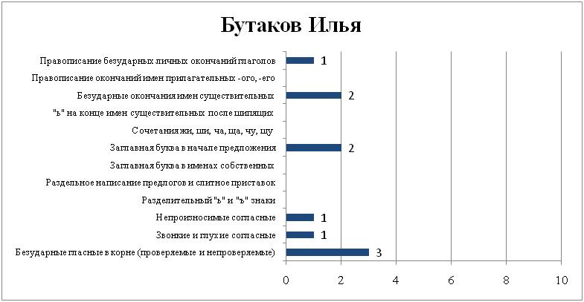
Рис. 1 Диаграмма 1 | Рис. 2 Диаграмма 2
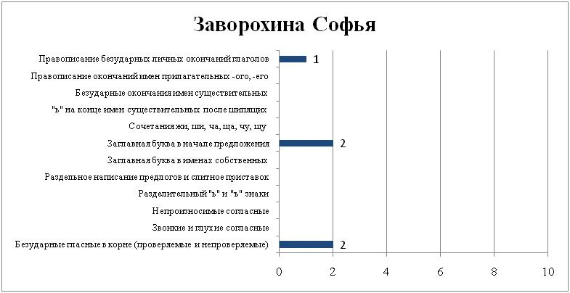 | 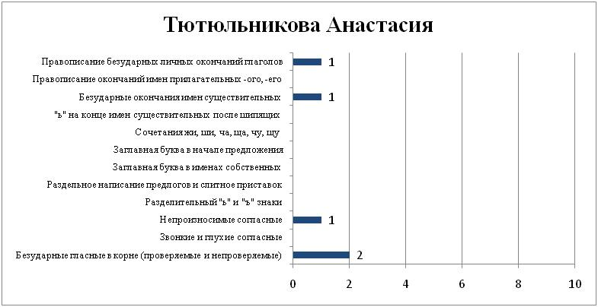
Рис. 3 Диаграмма 3 | Рис. 4 Диаграмма 4

